***TP Integrador***



**Profesora:** Guillermo Maquieira

**Alumnos:** Francisco Bevilacqua Pacquola,

Joaquin Jose Fernandez,

Agustin Gliksman

**Materia:** Computación Aplicada

1-2)

1. Cuando prendas la máquina y estés en la pantalla de grub en la entrada de debían y presione la tecla e

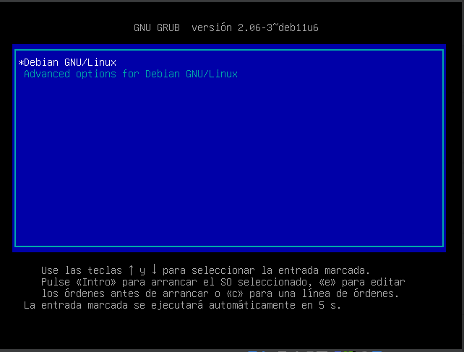

1. Buscas la línea “Linux /boot/vmlinuz-…”

C:\Users\Agustin\Desktop\UP\image 1.png

1. Al final de esa línea agrega esto “init=/bin/bash”
2. Apreta ctrol+X para arrancar con esa configuración
3. Escribir esto “mount –o remount,rw /”
4. Escriba “passwd”
5. Ahí vas a poner la contraseña nueva osea “palermo” dos veces

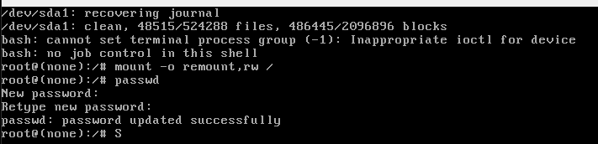

1. Reinicie la maquina “exec /sbin/init”

1-3)

1. Escriba “echo TPServer > /etc/hostname”
2. Echo “127.0.0.1 localhost > /etc/hosts”
3. Echo “127.0.1.1 TPServer >> /etc/hosts”
4. Reiniciar el sistema “reboot”
5. Verificar “hostname”

C:\Users\Agustin\Desktop\UP\3.png

SI NO FUNCIONA EL SUDO APT UPDATE/INSTALL

HACER ESTO:

1. “ping –c 4 8.8.8.8”
2. Edita este archivo “nano /etc/apt/sources.list”
3. Reemplazar todo lo que está en el archivo ese por esto

deb http://deb.debian.org/debian bullseye main contrib non-free

deb http://deb.debian.org/debian bullseye-updates main contrib non-free

deb http://security.debian.org/debian-security bullseye-security main contrib non-free

2.1)

1- instalar ssh:

“sudo apt update”

“sudo apt install openssh-server –y”

2- verificar que este activo:

“sudo systemctl status ssh”

Si no esta activo:

“sudo systemctl start ssh”

“sudo systemctl enable ssh”

3- Editar el archivo ssh:

“sudo nano /etc/ssh/sshd_config”

4- buscas las líneas estas o las agregas:

PermitRootLogin prohibit-password

PasswordAuthentication no

PubkeyAuthentication yes

5- Tener la clave publica en la máquina virtual

1. ejecutar estos comandos:

sudo mkdir -p /root/.ssh

sudo cp /home/usuario/clave_publica.pub /root/.ssh/authorized_keys

sudo chmod 600 /root/.ssh/authorized_keys

sudo chmod 700 /root/.ssh

sudo chown root:root -R /root/.ssh

7- Reiniciar el ssh:

sudo systemctl restart ssh

8- Para probar el ssh tenes que ir a tu maquina física y escribir esto:

“ssh -i clave_privada.txt root@IP_DE_LA_VM”

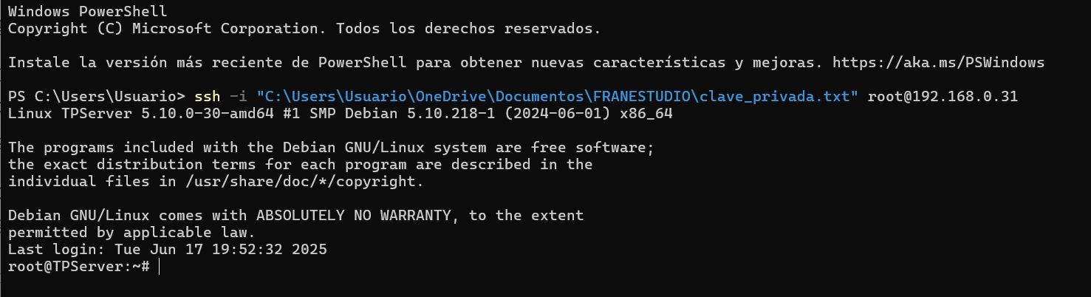

PARA PASAR ARCHIVOS DE WINDOWS A UNA MAQUINA VIRTUAL

1. Instalar ssh “sudo apt install openssh-server”
2. Habilita el ssh “Sudo systemctl enable ssh”
3. Sudo systemctl start ssh
4. En Windows escribir esto “scp “ruta/del/archivo” root@ip:ruta/destino
5. Tenes que poner que “yes” porque te pide si confias en eso y posterior a eso pones la contraseña



1. Si no te conecta escribir esto “sudo nano /etc/ssh/sshd_config”
2. “PermitRootLogin yes”
3. “PasswordAuthentication yes”
4. Reiniciar ssh:

Systemctl restart ssh

2-2 y 2-3)

1. Instalar apache “sudo apt update && apt upgrade –y”
2. Instalar apache y php “sudo apt install –y apache2 php libapache2-mod-php”
3. Verificar versión “php –v”
4. Copiar los archivos index.php y el logo.png  
   “cp /home/index.php /var/www/html/”

“cp /home/logo.png /var/www/html/”

1. Reiniciar apache “systemctl restart apache2”
2. Tenes que ir a la carpeta de /var/www/html y borrar el “index.html”

Con rm index.

1. Instalar mariaDb “sudo apt install –y mariadb-server mariadb-client
2. Iniciar y habilitar el servidor   
   “systemctl enable mariadb”

“systemctl start mariadb”

1. Cargar el script de sql “mysql –u root”
2. Ejecutar esto  
   “CREATE DATABASE nombreBaseDatos;”  
   “USE nombreBaseDatos;”  
   “SOURCE /home/db.sql;”  
   “EXIT;”
3. Asegurar la conexión entre php y mariadb “sudo apt install –y php-mysql”  
   “systemctl restart apache2”
4. Probar el acceso desde otra máquina poniendo la ip en el buscador de google

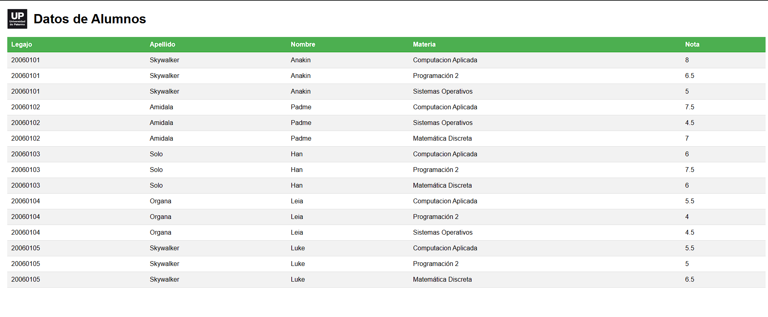

3-1 y 3-2)

1. Fijarte la ip que tengas “ip a”
2. Editar el archivo de configuración de red:

sudo nano /etc/network/interfaces

escribir esto

“auto enp0s3

iface enp0s3 inet static

address 192.168.0.23

netmask 255.255.255.0

gateway 192.168.0.1”

1. Reiniciar la red:

systemctl restart networking

1. Probar la ip con “ip a”
2. Te tiene que aparecer esto

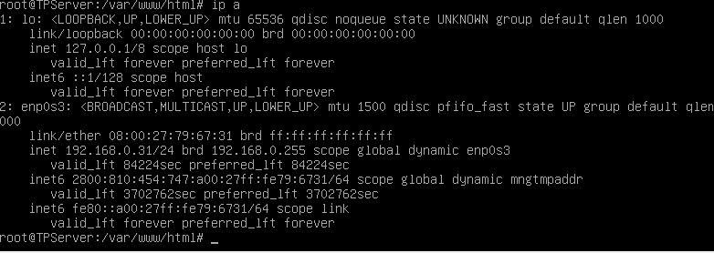

4) Todo el 4

1. Tenes que ir a la configuración de la vm.
2. Ir a almacenamiento.
3. En controlador: SATA apretar en “añadir disco duro”
4. Apretas en crear
5. Ahí pones que tenga espacio de 10gb
6. Ahora en la vm escribir esto: “lsblk”

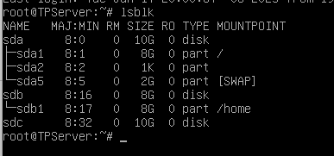

1. Ahora creamos las particiones con este código: “sudo fdisk /dev/sdc”
2. Escribir esto:

La tecla “n” para crear una nueva partición

La tecla “p” para que sea primaria

“1” por el número de particiones

Apretar la tecla “enter” para que el sector inicial quede por defecto

Ingresar “+3G” el tamaño va a hacer de 3gb

Hacer lo mismo con el de 6gb pero en el número de partición tenes que poner 2

Por ultimo escribir “w” para salir

1. Tenes que formatear las particiones

“sudo mkfs.ext4 /dev/sdc1”

“sudo mkfs.ext4 /dev/sdc2”

1. Creo los directorios de dir y backup

“sudo mkdir /www_dir”

“sudo mkdir /backup_dir”

1. Organizo las particiones

“sudo mount /dev/sdc1 /www_dir”

“sudo mount /dev/sdc2 /backup_dir”

1. Copio los archivos de index.php y logo.jpg y lo pego en /www_dir

“sudo cp /home/index.php /www_dir/”

“sudo cp /home/logo.png /www_dir/”

1. Edito el archivo de configuración de apache para que la pagina del index.php lo busque en www_dir

“sudo nano /etc/apache2/sites-available/000-default.conf”

En la línea esta:

DocumentRoot /var/www/html

Cambiarlo por esto:

DocumentRoot /www_dir

Quedaría asi:

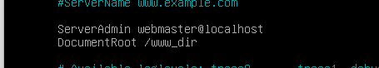

1. Reiniciar el apache

“sudo systemctl restart apache2”

1. Obtengo el UUID de la partición 1:

“sudo blkid /dev/sdc1”

Seria esto:

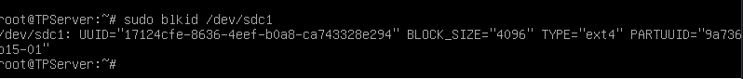

1. Edito este archivo para que se monte automáticamente

“sudo nano /etc/fstab”

Agrego esta línea al final

UUID=ACAIRIAELCODIGO /www_dir ext4 defaults 0 2

1. Ahora hacer lo mismo pero con la partición 2

Quedaría asi:

C:\Users\Agustin\Desktop\UP\10.png

6)

1- comprimir todas las carpetas asi:

“sudo tar -czvf /home/root.tar.gz /root”

“sudo tar -czvf /home/etc.tar.gz /etc”

“sudo tar -czvf /home/opt.tar.gz /opt”

“sudo tar -czvf /home/www_dir.tar.gz /www_dir”

“sudo tar -czvf /home/backup_dir.tar.gz /backup_dir”

“sudo tar -czvf - /var | split -b 50M - /home/var.tar.gz.part.”

2- es pasar los archivos comprimidos a la maquina física

Mediante ssh

Scp root@192.168.0.31:/home/*.tar.gz "C:\Users\Usuario\OneDrive\Documentos\FRANESTUDIO"

3- 